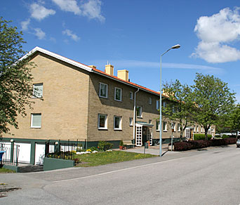 | Alla boende på Strindbergs väg 1, 3 och 5  2010-07-26

Information

Läckor
Vi har haft trasiga avloppsrör vid brunnar på garagenedfarten vid hus 3 och 5 som skapat hål i asfalten. Trasiga avloppsrör vid brunnar skapar risk för att jord rinner ned i brunnen vilket leder till stopp. Läckorna lagades under juli månad.

Container i miljöhus 3
Pga arbetsmiljöskäl kommer vår stora container i miljöhus vid hus 3 att bytas till 3 mindre kärl. Nuvarande container är för tung att köra upp och ned i ”backen”. Tömning av kärlen sker 19 ggr/år (töms från v 11 till 47). I dessa kärl kan endast trädgårdsavfall slängas.

Grillning
Som tidigare är kolgrillar tillåtna på tomtens uteplatser men inte på balkonger. På balkonger är elgrillar tillåtna. Rök från grillar får inte störa grannar eftersom det kan anses som sanitär olägenhet.
När Räddningsverket utfärdar eldningsförbud är det fortfarande tillåtet att grilla med grillkol och briketter i särskilt anordnade grillar på tomtens uteplatser under förutsättning att försiktighet iakttas. Följ alltid Brandskyddsföreningens råd (oavsett väder):

- Placera grillen på ett stadigt underlag.
- Se till att den inte står under eller för nära någon byggnad, träd eller brännbara föremål.
- Använd tändvätska och inte T-sprit när du ska tända kolen.
- Ha alltid tillgång till vatten när du ska grilla.
- När du grillat färdigt, se till att grillen verkligen är släckt.

Fimpa heller aldrig i gräset – både för brandriskens skull och för allas trevnad.

Stäng portar!
Kom ihåg att stänga portarna kvällstid så att inte objudna människor eller djur kan komma in.

Fortsatt trevlig sommar önskar
Styrelsen, Brf Strindbergs väg

